Прилог 1
Школска управа: Зрењанин
Општина /град: Сента/Сента
Пун назив средње школе: Сенћанска гимназија
ОПЕРАТИВНИ ПЛАН СРЕДЊЕ ШКОЛЕ ЗА ОРГАНИЗАЦИЈУ И РЕАЛИЗАЦИЈУ ОБРАЗОВНО-ВАСПИТНОГ РАДА ПО ПОСЕБНОМ ПРОГРАМУ ЗА РАД У УСЛОВИМА ПАНДЕМИЈЕ ВИРУСА Covid-19

Напомена: Оперативни план се доставља надлежној школској управи на сагласност најкасније 27.08.2020. године. Одеређени подаци из овог плана уносе се и у ИС Доситеј. Уколико постоји потреба за променама у оперативном плану у појединим елементима, о томе се обавештава надлежна школска управа и директор школе доставља измењен оперативни план на сагласност.

1. Модел организације наставе који се примењује у средњој школи (заокружити модел који се примењује):
1.1. настава се остварује по МОДЕЛУ А (онлајн настава) - сва одељења (уписати укупан број одељења)
1.2. настава се остварује по МОДЕЛУ Б (комбинована настава) - сва одељења (уписати број одељења)
1.3. неки други модел организације одобрен од стране ШУ (концизан опис модела):
Користи се комбиновани модел наставе. Зграду Сенћанске гимназије користе 3 средње школе. Једини начин да се настава оствари је следећи:
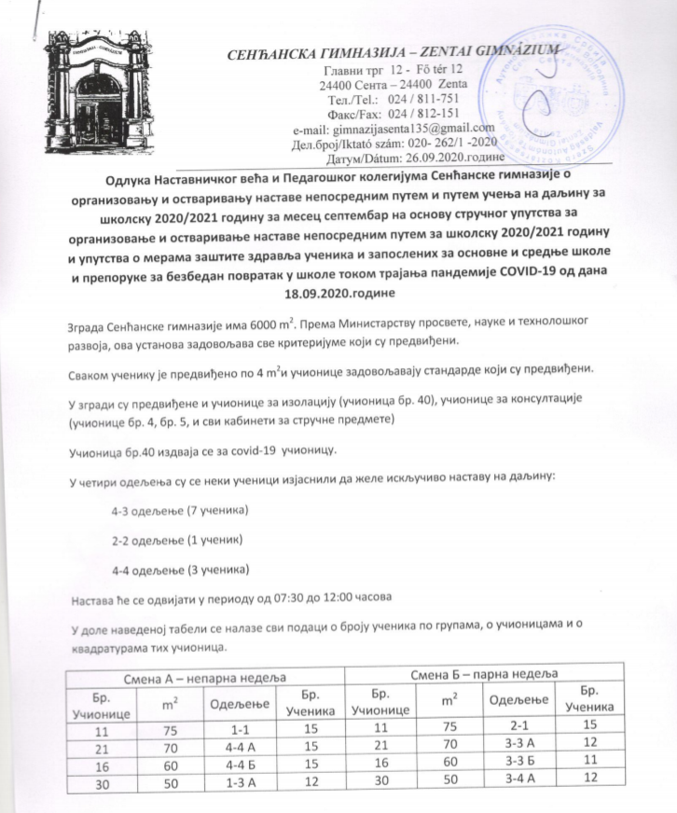
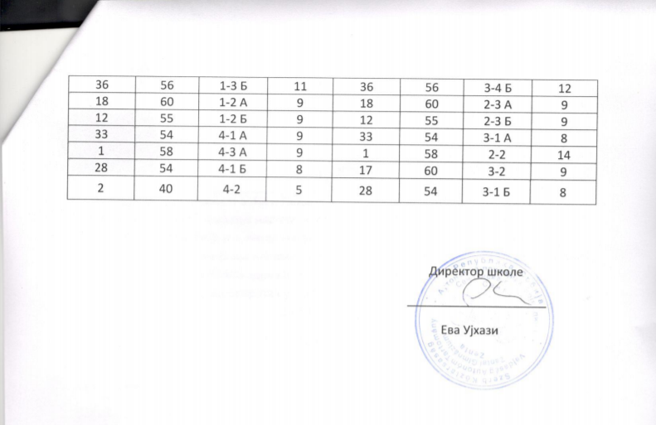
1.4. Ако школа има издвојена одељења, описати начин извођења наставе у тим одељењима:
Нема____________________________________________________________________
___________________________________________________________________________
2. За средње стручне школе - начин остваривања практичне наставе и (заокружити модел који се примењује)
Укупан број група за практичну наставу __
2.1 практична настава се реализује онлајн - (уписати број група)
2.2. практична настава се реализује у школи - (уписати број група)
2.3. практична настава се реализује у компанијама - (уписати број група)

3. Назив платформе која ће се користити као допунска подршка ученицима у учењу (опционо за школе):
Google Classroom
4. Распоред часова (ексел табела, линк...) по данима за сваки разред са временском организацијом (сатница):
http://www.gimnazija-senta.rs/sa_files/dokumenti/60_raspored1/1598445955-1-4_raspored_online.pdf
http://www.gimnazija-senta.rs/sa_files/dokumenti/60_raspored1/1598445978-1-4_razred_skola.pdf
http://www.gimnazija-senta.rs/sa_files/dokumenti/60_raspored1/1598446005-2-3_razred_online.pdf
http://www.gimnazija-senta.rs/sa_files/dokumenti/60_raspored1/1598446119-2-3_razred_skola.pdf
http://www.gimnazija-senta.rs/sa_files/dokumenti/60_raspored1/1598446531-%D0%A1%D0%90%D0%A2%D0%9D%D0%98%D0%A6%D0%90.pdf
5. Начин праћења и вредновања постигнућа ученика:
Google Classroom, Discord, e–mail, долазак ученика у школу, утврђивање у школи (усмено и писмено)
6. Додатни начини пружања подршке ученицима:
Презентација
ТВ емисије
Видео снимци–YouTube
7. Додатни ресурси ван школе који се користе (волонтери, спољна подршка...):
Пројектна настава
8. Укупан број ученика у школи који су се изјаснили да ће наставу пратити онлајн: (уписати посебно за сваки разред):
Разред | Број ученика који не похађају наставу у школи
Први | -
Други | 1
Трећи | -
Четврти | 10

9. Начин праћења остваривања оперативног плана активности:
–ученички feedback

Директор
Ева Ујхази
Уписати име и презиме директора

